Phan Hồng Hạnh – Đội viên gương mẫu của chi đội 8A8, trường THCS Sài Đồng
Rất vinh dự và tự hào cho lớp 8A8 chúng em khi có một bạn học sinh như bạn Phan Hồng Hạnh - một người bạn mà em vô cùng quý mến. Hạnh để lại ấn tượng tốt với những người tiếp xúc từ cái nhìn đầu tiên. Bạn sở hữu vẻ đẹp dễ thương với làn da trắng mịn. Hạnh được trời ban cho một khuôn mặt bầu bĩnh, mái tóc đen dài, vầng trán cao biểu lộ rõ sự thông minh.
Hạnh là tấm gương sáng về học tập và kỉ luật trong lớp em. Bạn luôn cởi mở, hòa đồng với các bạn. Em rất thích những trò chơi mà Hạnh sáng tạo cho lớp vào các buổi liên hoan. Trong lớp em, ai cũng quý bạn vì tính cách vui vẻ, tích cực, hòa đồng, nhí nhảnh của bạn.
Trong học tập, bạn không những học giỏi cả ba môn Toán - Văn - Anh mà còn học giỏi cả các môn học khác nữa. Bạn luôn dẫn đầu lớp về môn Văn với những bông hoa điểm 9, 10. Bạn luôn luôn tự giác và chăm chỉ học tập mà chẳng cần bố mẹ hoặc thầy cô phải nhắc nhở. Bạn thường chia sẻ về kinh nghiệm học tốt môn Văn của mình với các bạn một cách khiêm tốn, vui vẻ: “Muốn học giỏi Văn cần chịu khó đọc nhiều sách văn học để trau dồi vốn từ của mình.” Bạn luôn tự đặt ra cho mình mục tiêu: mỗi ngày phải viết và luyện đề văn cũng như đọc nhiều thể loại truyện/thơ nổi tiếng, các cách viết văn hay vốn từ ngữ có thể ở bất kì nơi đâu (trong sách Ngữ Văn đang học, ở trên mạng, tivi, sách báo,các tập thơ,...) Bạn tự trau dồi về cách viết văn, sưu tầm các tập thơ/truyện nổi tiếng của ngòi bút nổi tiếng trong văn chương. Hạnh còn được cô khen chữ viết của bạn rất đẹp, dễ nhìn, sạch sẽ, bài văn của bạn được cô khen có nội dung phong phú, sáng tạo, vốn từ dồi dào nên điểm của bạn thường đứng nhất-nhì lớp. Với tinh thần ham học, kiên trì, quyết tâm học hỏi; kết quả kiểm tra giữa học kì I vừa qua nhiều môn bạn đạt trên 9 điểm.
Không chỉ là học sinh chăm ngoan, học giỏi mà Hạnh còn rất tốt bụng. Đối với các bạn học còn yếu, bạn sẵn sàng giúp đỡ, giảng giải cho các bạn những bài toán, bài văn khó. Bạn thường tranh thủ giúp các bạn vào những giờ ra chơi. Bởi thế Hạnh luôn được bạn bè trong lớp quý mến.

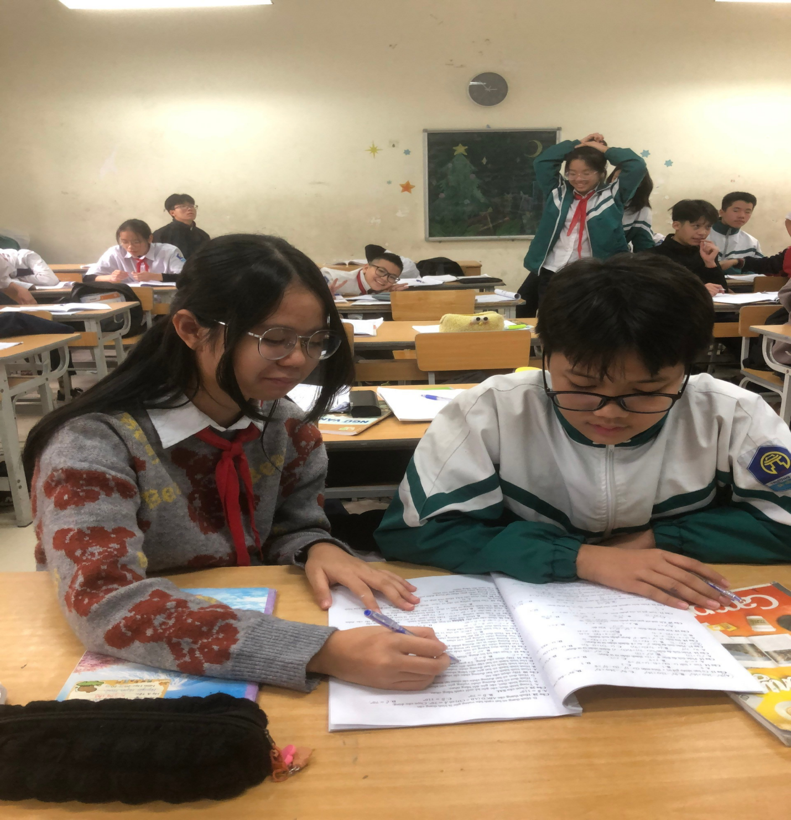
Ảnh: Hạnh đang hướng dẫn bạn Thanh cách giải bài toán
Khi ở nhà, Hạnh còn dành thời gian giúp đỡ bố mẹ những việc nhà vừa sức: nấu cơm, quét dọn nhà cửa sau khi tan học, phơi, rút quần áo,... Bố mẹ của bạn luôn tự hào về kết quả học tập cùng kĩ năng sống tuyệt vời của bạn.
Em thấy bạn Hạnh vừa học giỏi, ngoan ngoãn, lễ phép, lại vừa xinh đẹp, đúng với câu nói: “Tài sắc vẹn toàn”. Hạnh là niềm tự hào của lớp 8A8 trường THCS Sài Đồng. Chúc bạn luôn học giỏi và có một tương lai tươi sáng phía trước nhé!
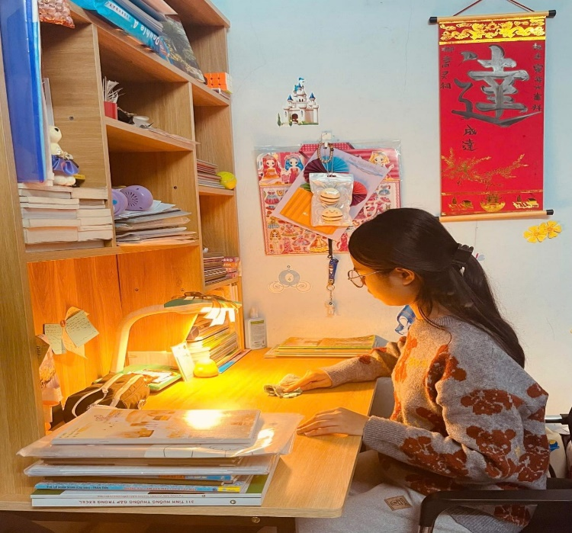
Ảnh: Hạnh đang dọn dẹp, sắp xếp gọn gàng góc học tập ở nhà
Người viết
( Mai Thanh Huyền)

